Aluno: Cássio de Albuquerque
Curso: Técnico em Redes de Computadores
Trabalho: SA2 – Instalação de Servidor Web

Configuração de Servidor Web
#apt update
#apt upgrade
#apt-get install apache2

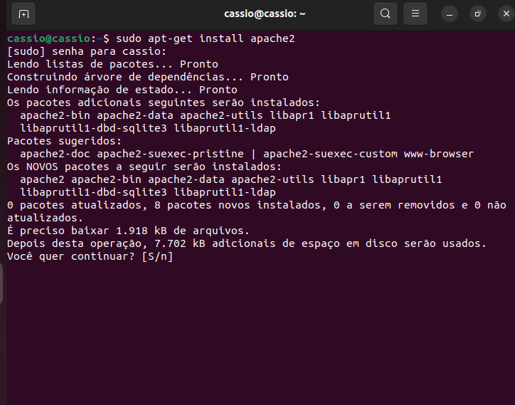

Servidor Configurado:
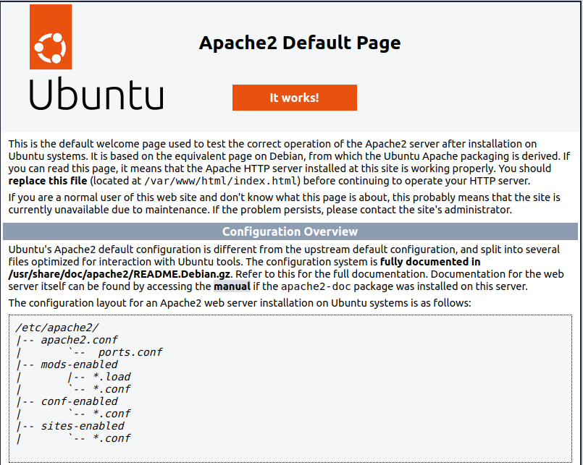
As páginas são inseridas pelo através do diretório var/www/html.
Alterações na configuração padrão do Apache, que já atende a grande maioria das necessidades dos clientes, dependerá dos requisitos de cada aplicação.

